БАЛАНСИРОВОЧНЫЙ СТЕНД
СВ-953

ИНСТРУКЦИЯ ПО ЭКСПЛУАТАЦИИ

СОДЕРЖАНИЕ
Рекомендации по технике безопасности
- Правила установки и эксплуатации
- На что необходимо обратить особое внимание
1. Технические параметры.
2. Балансировочные грузы отвеса, используемые в стенде.
3. Основные компоненты стендов балансировки колес серии СВ.
4. Элементы управления и индикаторы контрольной панели
5. Базовые операции стенда и выбор функций.
6. Калибровка стенда.
7.Установка колеса.
8.Стандартные аксессуары балансировочных стендов серии СВ
9.Опционные аксессуары балансировочных стендов серии СВ
10. Список аксессуаров
11. Коды компьютерной самодиагностики.
12. Неисправности и методы устранения.

ПРЕЖДЕ ЧЕМ ПРИСТУПИТЬ К РАБОТЕ СО СТЕНДОМ ВНИМАТЕЛЬНО ПРОЧТИТЕ ИНСТРУКЦИЮ.

ЗАПИШИТЕ ЗДЕСЬ ИНФОРМАЦИЮ, УКАЗАННУЮ НА ИНФОРМАЦИОННОЙ ПЛАТЕ на корпусе СТАНКА

Серийный номер_______________
Модель ______________________
Дата выпуска_________________

ВАЖНАЯ ИНФОРМАЦИЯ ПО ТЕХНИКЕ БЕЗОПАСНОСТИ.

ВНИМАТЕЛЬНО ПРОЧТИТЕ ЭТУ ИНСТРУКЦИЮ, И УБЕДИТЕСЬ В ТОМ, ЧТО ПИВЕДЕННАЯ В НЕЙ ИНФОРМАЦИЯ ПОНЯТА ПРАВИЛЬНО.

Предупреждения по установке и эксплуатации.

- Не устанавливайте стенд в местах с высокой или низкой температурой, избегайте установки вблизи нагревателей, выводов вентиляции, увлажнителей воздуха и печей.
- Не размещайте стенд возле окна под прямыми солнечными лучами. В случае такого размещения, окно должно быть прикрыто занавеской, защитным экраном или навесом.
- Не допускайте попадания на стенд пыли, нашатырного спирта, этилового спирта растворителей клеящих веществ и.т.д.
- Не размещайте стенд возле компрессора, или вблизи устройств создающих вибрацию.
- Во время работы стенда не допускайте к нему посторонних лиц.
- Балансировочный стенд следует запитывать от отдельной розетки. Не подключайте к этой розетке другое оборудование. При установке должно быть обеспечено надежное заземление, если розетка не оснащена заземлением, должно быть подключено внешнее заземление перед подключением стенда к сети.
- Провод подключения питания должен быть уложен так, чтобы предотвратить наступание на него обслуживающим оператором
- Между стеной и стендом необходимо оставить зазор не менее 50см. для обеспечения теплоотвода. Необходимо также обеспечить необходимое пространство справа и слева от стенда для удобства работы оператора.
Перед перестановкой и перемещением стенда свяжитесь с сервисным специалистом.

Уделите внимание следующим вопросам.
- Никогда не разбирайте и не пытайтесь производить ремонт стенда самостоятельно.
- Части вращающегося вала должны быть защищены от ударов.
- Повторный запуск разгона колеса не следует производить ранее 5 сек. После его остановки.
- Не кладите на верхнюю часть стенда тяжелые предметы.
- В случае неправильной работы стенда проведите его калибровку. В случае появления необычного шума, дыма или других признаков неправильной работы стенда немедленно отключите его от сети и вызовите сервисного специалиста.
- В месте подключения вилки электропитания стенда в розетку должно быть обеспечено свободное пространство для того, чтобы быстро обесточить стенд в случае необходимости.
- Балансировочный стенд не должен использоваться вне функций описанных в данной инструкции.
ТЕХНИЧЕСКИЕ ПАРАМЕТРЫ
Максимальный вес колеса | 70кг.
Максимальный цикл замера | Не более 10сек.
Питание | 220В/50 Гц
Диапазон рабочих температур | -5°С-50°С
Программы балансировки | Динамическая,статическая, 3 программы для легкосплавных дисков
Точность замера дисбаланса | 1гр.
Диаметр диска | 10"-24"
Ширина диска | 10"-20"
Вес стенда | 150 кг.

2.Грузы, используемые для балансировки колес.
2.1 Подвесные грузы со скобой. (Применяются для балансировки стальных и легкосплавных дисков).
2.1 Клеющиеся грузы (Для балансировки легкосплавных дисков.).
Важно!!!: Ошибки в подборе балансировочных грузов приводят к неправильной балансировке колеса.

ОСНОВНЫЕ ЭЛЕМЕНТЫ БАЛАНСИРОВОЧНОГО СТЕНДА СЕРИИ СВ
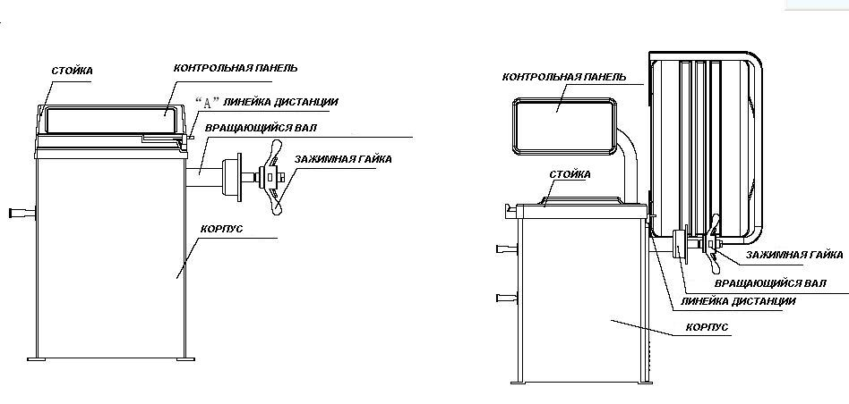

Элементы управления и индикация панели управления стендом DST 910.

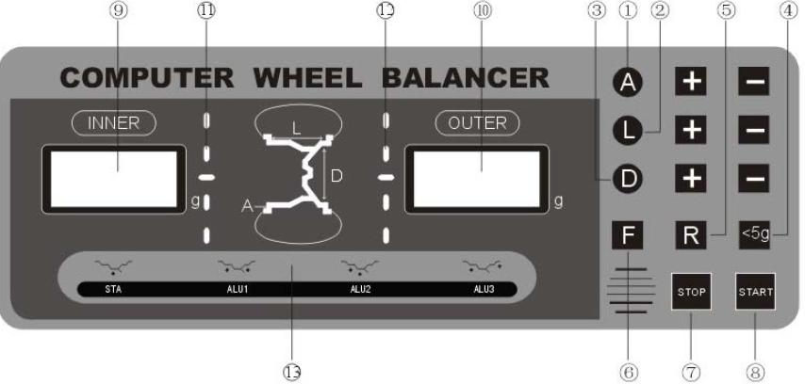

-  Кнопка установки дистанции. Нажимайте кнопки  для изменения значения дистанции на индикаторе 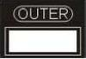
- 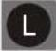 Кнопка установки ширины диска. Нажимайте кнопки для изменения значения ширины на индикаторе
- Кнопка установки диаметра шины. Нажимайте кнопки для изменения значения диаметра на индикаторе
-  Кнопка точной балансировки. Индикатор показывает значение «00» когда дисбаланс меньше 5 грамм., нажмите эту кнопку для вывода значения оставшегося дисбаланса.
-  Кнопка автоматической проверки введенных значений.
-  Кнопка выбора статической балансировки и выбора положения и типа грузов в режиме ALU.
-  Кнопка экстренного отключения
-  Кнопка запуска разгона.
9,10 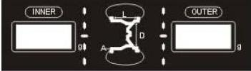 Индикатор значений
11,12 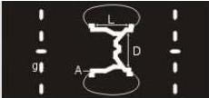 Индикатор позиции колеса при балансировке
13.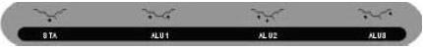 Индикатор конфигурации легкосплавного диска и размещения грузиков

_______________________________________________________

Элементы управления и индикация панели управления стендом СВ 953

1, 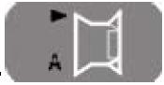 Кнопка установки дистанции.Нажимайте кнопки  для установки значения дистанции до колеса на индикаторе 
2, Кнопка установки ширины диска. Нажимайте кнопки для установки значения ширины на индикаторе
3, Кнопка установки диаметра шины. Нажимайте кнопки для установки значения диаметра на индикаторе

4. Кнопка точной балансировки. Индикатор показывает значение «00» когда дисбаланс меньше 5 грамм., нажмите эту кнопку для вывода значения оставшегося дисбаланса
5. Кнопка автоматической проверки введенных значений.
6. Кнопка выбора статической балансировки и выбора положения и типа грузов в режиме ALU.
7.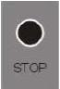 Кнопка экстренного отключения
8. Кнопка запуска разгона
9,10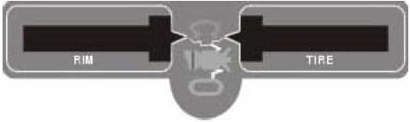Индикатор значений
11,12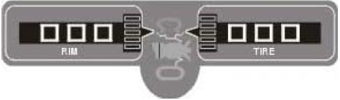Лампы индикации положения дисбалданса.
13.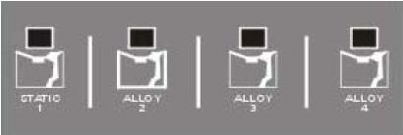 Индикатор конфигурации легкосплавного диска и размещения грузиков

5. БАЗОВЫЕ ОПЕРАЦИИ БАЛАНСИРОВОЧНОГО СТЕНДА И ВЫБОР ФУНКЦИЙ.
5.1 Балансировочный стенд СВ 910
5.1.1 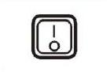Нажмите тумблер включения, расположенный на левой стороне корпуса стенда, индикатор 9 отобразит «СВ2», индикатор 10 отобразит «00», затем показания индикаторов изменятся: 9 на «А», 10 на «8.0».

5.1.2 Установка колеса.
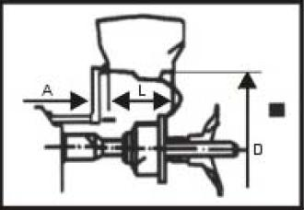 Выберите центральный конус, подходящий для данного колеса, установите его на диск, оденьте колесо, и закрепите его на валу быстросъемной гайкой. (Максимальный вес колеса не должен превышать 70кг)
5.1.3 Ввод значения А

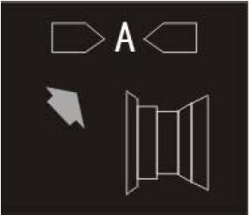 Вытяните измерительную линейку А в положение закрепления грузика. Нажимайтекнопки для ввода полученного в результате измерений значения отображаемого на индикаторе 10, при вводе на индикаторе 9 должен отображаться символ «А».
5.1.4 Ввод значения L

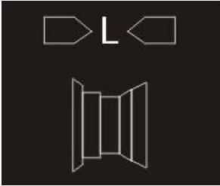 Измерьте ширину диска прни помощи измерительного циркуля из набора аксессуаров. Нажимайтекнопки для ввода полученного в результате измерений значения отображаемого на индикаторе 10, при вводе на индикаторе 9 должен отображаться символ «L».
5.1.5 Ввод значения D

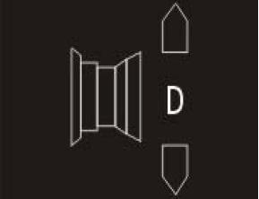 Определите диаметр диска по маркировке, нанесенной на борт шины. Нажимайтекнопки для ввода полученного в результате измерений значения отображаемого на индикаторе 10, при вводе на индикаторе 9 должен отображаться символ «D».
5.1.6. Нажмите кнопку разгона START для начала процедуры определения дисбаланса; через несколько секунд колесо автоматически будет остановлено. (Для стендов с защитным опускающимся кожухом опустите защитный кожух, стенд автоматически произведет разгон колеса. При этом не нужно нажимать кнопку START, при нажатии высвечивается ошибка Err-5.

5.1.7 Отображение значения дисбаланса.
Значения дисбаланса отображаются на дисплеях 9 и 10. При повороте колеса рукой, индикаторы 11 и 12 будут постоянно мигать.
5.1.8  При повороте колеса, положение, в котором все лампы на индикаторе 11 или 12 будут светится является точкой сведенного дисбаланса, это положение верхней точки диска в котором следует закрепить балансировочный груз. Показания индикатора 11 относятся к внутренней стороне диска, индикатора 12, к внешней.
5.1.9  В определенной по индикации точке закрепите груз соответствующего веса. Индикатор 9 показывает вес груза, который необходимо закрепить на внутренней части диска, индикатор 10-на внешней.
5.1.10 Повторите процедуры, описанные в пунктах 5.1.6-5.1.10, добейтесь нулевых показаний значения дисбаланса «00».
5.1.11 Снимите колесо с вала. Процедура балансировки закончена.

ВЫБОР ФУНКЦИЙ.
 Индикация режима предназначенного для балансировки мотоциклетных колес или колес, на которых не допускается подвеска балансировочных грузов с двух сторон.
 Индикация режима балансировки легкосплавных дисков на внутренних площадках которого с обеих сторон могут быть наклеены балансировочные грузы.
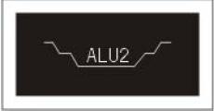 Индикация режима балансировки легкосплавных дисков на внутренней(скрытой) стороне которых на краю обода могут быть наклеены балансировочные грузы.
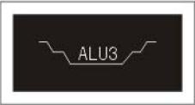 Индикация режима балансировки легкосплавных дисков на внешнем ободе которого могут быть наклеены балансировочные грузы, а на внутреннем могут быть закреплены грузы со скобой или самоклеющиеся грузы.

Если все индикаторы погашены, стенд находится в режиме стандартной балансировки, в котором он находится сразу после включения стенда.

5.2 Балансировочный стенд СВ 953.
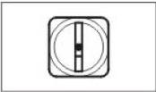Включите питание стенда при помощи включателя на корпусе. Индикатор 9 покажет «850», затем индикаторы 9 и 10 отобразят «А» и «8.0» соответственно.
5.2.2 Установка колеса.
Выберите центральный конус, подходящий для данного колеса, установите его на диск, оденьте колесо, и закрепите его на валу быстросъемной гайкой. (Максимальный вес колеса не должен превышать 70кг)
5.2.3 Ввод значения А

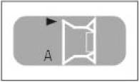Вытяните измерительную линейку А в положение закрепления грузика. Нажимайтекнопки  для ввода полученного в результате измерений значения отображаемого на индикаторе 10, при вводе на индикаторе 9 должен отображаться символ «А».
5.2.4 Ввод значения L

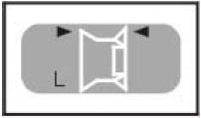Измерьте ширину диска прни помощи измерительного циркуля из набора аксессуаров. Нажимайте кнопки для ввода полученного в результате измерений значения отображаемого на индикаторе 10, при вводе на индикаторе 9 должен отображаться символ «L».
5.2.5 Ввод значения D

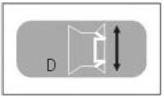Определите диаметр диска по маркировке, нанесенной на борт шины. Нажимайтекнопки для ввода полученного в результате измерений значения отображаемого на индикаторе 10, при вводе на индикаторе 9 должен отображаться символ «D».
5.2.6. Нажмите кнопку разгона START для начала процедуры определения дисбаланса; через 7 секунд колесо автоматически будет остановлено. (Для стендов с защитным опускающимся кожухом опустите защитный кожух, стенд автоматически произведет разгон колеса. При этом не нужно нажимать кнопку START, при нажатии высвечивается ошибка Err-5.

5.2.7 Отображение значения дисбаланса.
Значения дисбаланса отображаются на дисплеях 9 и 10. При повороте колеса рукой, индикаторы 11 и 12 будут постоянно мигать.
5.2.8 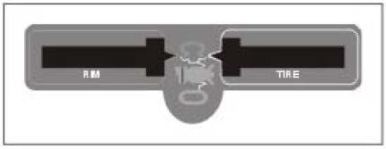 При повороте колеса, положение, в котором все лампы на индикаторе 11 или 12 будут светится является точкой сведенного дисбаланса, это положение верхней точки диска в котором следует закрепить балансировочный груз. Показания индикатора 11 относятся к внутренней стороне диска, индикатора 12, к внешней.
5.2.9 В определенной по индикации точке закрепите груз соответствующего веса. Индикатор 9 показывает вес груза, который необходимо закрепить на внутренней части диска, индикатор 10-на внешней.
5.2.10 Повторите процедуры, описанные в пунктах 5.1.6-5.1.10, добейтесь нулевых показаний значения дисбаланса «00».
5.2.11 Снимите колесо с вала. Процедура балансировки закончена.

ВЫБОР ФУНКЦИЙ.
Индикация режима предназначенного для балансировки мотоциклетных колес или колес, на которых не допускается подвеска балансировочных грузов с двух сторон.
Индикация режима балансировки легкосплавных дисков на внутренних площадках которого с обеих сторон могут быть наклеены балансировочные грузы.
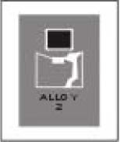Индикация режима балансировки легкосплавных дисков на внутренней(скрытой) стороне которых на краю обода могут быть наклеены балансировочные грузы.
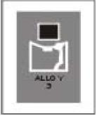Индикация режима балансировки легкосплавных дисков на внешнем ободе которого могут быть наклеены балансировочные грузы, а на внутреннем могут быть закреплены грузы со скобой или самоклеющиеся грузы.

Если все индикаторы погашены, стенд находится в режиме стандартной балансировки, в котором он находится сразу после включения стенда.

6. Настройка параметров балансировочного стенда

Нажмите кнопку для того чтоб войти в меню настроек:

1.1. -Р- (защитный кожух) нажмите для подтверждения ввода.

Нажмите кнопку DIS+/DIS- для выбора положения защитного кожуха. Нажмите .

1.2. -SP- (Настройка функций защитного кожуха),

Нажмите для подтверждения ввода.

Нажмите кнопку DIS+/DIS- для выбора функции защитного кожуха. Нажмите для подтверждения.

1.3. – АРР- (настройка минимального дисбаланса)

Нажмите кнопку DIS-
Выберите минимальный вес от 1гр до 5гр.
Используйте кнопки DIS+/DIS- для выбора.
Нажмите для подтверждения.

1.4. Настройка звукового сигнала

Нажмите кнопку DIS- для выбора положения ВКЛ/ВЫКЛ звукового сигнала.

1.5. Нажмите кнопку DIS- для перехода на следующий уровень

“UP - ENT” нажмите для входа в меню настроек. Вы можете выбрать “IN”-“TES” и “CAL”-“CAL”

Используйте для выбора кнопки DIS+/DIS-. Нажмите для подтверждения.

В положении “IN” - “TES” нажмите для входа в режим тестирования.
В положении POS прокрутите колесо по часовой стрелке. Число в правом окошке будет возрастать. Если вращать против часовой стрелки – число будет уменьшаться.

В положении STA нажмите на пьезоэлектрический датчик, который находится вертикально по отношению к главному валу. Число в правом окошке будет возрастать. Если Вы отпустите руку – число будет уменьшаться. Это означает что датчик установлен правильно.

В положении STA нажмите на пьезоэлектрический датчик, который находится параллельно по отношению к главному валу. Число в правом окошке будет возрастать. Если Вы отпустите руку – число будет уменьшаться. Это означает что датчик установлен правильно.

9.3. Автокалибровка

В положении IN-TES нажмите кнопку DIS+/DIS-. Вы входите в подменю CAL -CAL, которое является автокалибровкой. Вы должны калибровать стенд после его долговременного простоя или если показания не точны.

Нажмите для того чтоб войти в программу. Нажмите еще раз для подтверждения. Вход в данную функцию будет выполнен после ввода параметров колеса. Нажмите и удерживайте кнопку на дисплее.

После 5 секунд у вас высветится следующее:

Нажмите для ввода и на дисплее высветиться следующее:

“ADD” – “0”

Нажмите для того чтоб прокрутить колесо/диск один раз.

На дисплее будет высвечиваться: “ADD” – “100”. Далее вращайте колесо рукой. Когда правая лампа индикации будет светиться – прикрепите 100 гр грузик на внешней стороне обода диска в положении 12 часов. При ином крепеже данные будут неточными и повлияют на дальнейшие показания стенда. Перезагрузите стенд для самокалибровки. Нажмите для запуска стенда.

После самокалибровки на дисплее высветится “SAU” – “DAT”.

Cамокалибровка завершена.

  - Точная калибровка

Как правило данная функция не используется. Ное если после автокалибровки стенд не выдает правильные параметры, нужно точно его откалибровать. При точной калибровке точно следуйте инструкции для избежания ошибок.

В положении “IN” – “TES” нажмите для входа в режим POS.

При вращении колеса, значение POS будет изменяться. Когда значение POS будет “110” – нажмите .

Продолжайте вращение колеса вперед и назад. Когда значение POS поменяется на “120” – снова нажмите .

В данный момент вы входите в меню точной заводской калибровки.

Нажмите кнопку . На дисплее будет отображаться:

Когда правая лампа индикации будет светиться – прикрепите 100 гр грузик на внешней стороне обода диска в положении 12 часов и нажмите START.

Вращение закончится и на дисплее высветится: “100” – “ADD”.

Когда левая лампа индикации будет светиться – прикрепите 100 гр грузик на внешней стороне обода диска в положении 12 часов и нажмите START.

После окончания вращения на дисплее высветиться “SAU” – “DAT”. Если включена функция голосового оповещения – стенд подаст звуковой сигнал. Заводская самокалибровка завершена.

7. Обратное крепление колеса.
Обратное крепление колеса широко распространено в некоторых странах. Применяется при балансировке стальных так и легкосплавных дисков. Этот метод крепления особенно подходит для новых дисков серий 2000 и обеспечивает высокую точность балансировки.
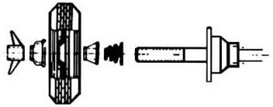
- Оденьте прижимную пружину на вал, повернув ее широким краем к фланцу
- Оденьте подходящий конус
- Оденьте колесо
- Оденьте пластиковую прижимную шайбу.
- Закрепите колесо быстросъемной гайкой.

8.СТАНДАРТНЫЙ НАБОР АКСЕССУАРОВ К БАЛАНСИРОВОЧНЫМ СТЕНДАМ СЕРИИ СВ.
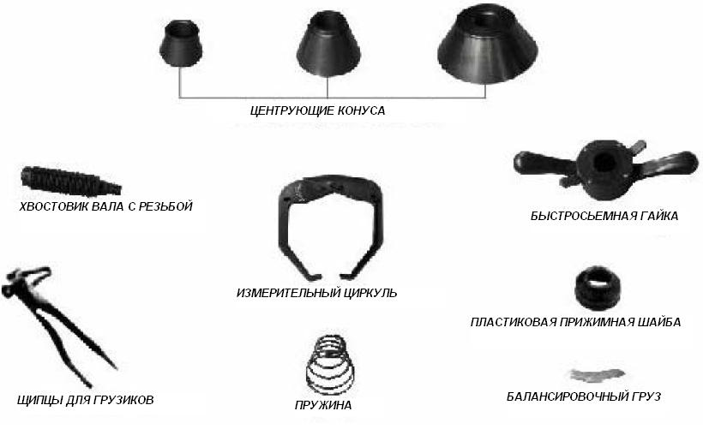

- Щипцы для снятия грузов-1шт.
- Измерительный циркуль для определения ширины колес.-1 шт.
- Центрирующие конуса -3 шт.
- Быстрозажимная гайка-1 шт.
- Хвостовик вала с резьбой-1 шт.
- Груз балансировочный 100гр. для калибровки-1 шт.
- Пластиковая прижимная шайба-1 шт.
- Прижимная пружина. -1 шт.

9.ОПЦИОННЫЕ АКСЕССУАРЫ К БАЛАНСИРОВОЧНЫМ СТЕНДАМ СЕРИИ СВ.
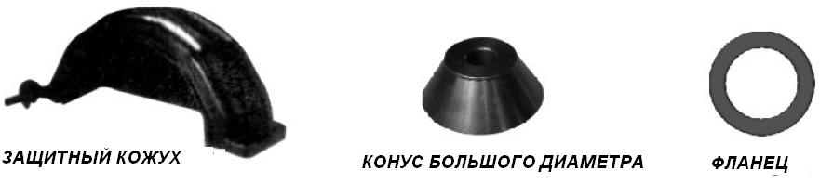

11. КОДЫ ОШИБОК ПРОГРАММЫ САМОДИАГНОСТИКИ СТЕНДОВ СЕРИИ СВ
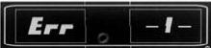 Неисправность фазового генератора или платы питания. Замените ее.
 Скорость вращения колеса приразгоне слишком низкая, или колесо не одето на вал стенда
 Слишком большой дисбаланс, выходящий за рамки пределов измерений. Попробуйте отбалансировать другое колесо.
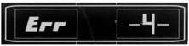Ошибка подключения питания. Направление вращения колесанеправильное.
Ошибка замера дисбаланса. Неправильная информация.
Неисправность памяти блока электроники стенда или отсутвие сигнала. Попробуйте произвести калибровку стенда и замену памяти.
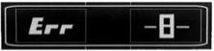Неправильная калибровка стенда, неисправность датчиков или электронной платы управления

НЕИСПРАВНОСТИ И МЕТОДЫ ИХ УСТРАНЕНИЯ
НЕИСПРАВНОСТЬ | ПРИЧИНА | УСТРАНЕНИЕ
Отсутствие индикации на дисплее после включения | 1.Отсутствие питания  2.Неисправность платы питания  3. Отсутствие соединения платы управления и платы питания  4. Неисправность платы управления. | 1.Проверте наличие питания в сети.  2.Замените плату питания  3.Проверте разъем и соединительный провод  4.Замените плату управления
Дисплей светиться, но кнопки панели разгона и A,L.D не действуют. | 1.Отсутствие соединения блока  2.Подвисание платы управления | 1.Откройте крышку корпуса и подтяните разъем панели управления  2.Перезагрузите (выключите и снова включите) стенд
Дисплей работает правильно, но тормоз останова колеса не работает. | - Плохое соединение платы питания и управления  - Неисправность платы питания  - Неисправность платы управления | - Подтяните соединение платы управления и питания.  - Замените плату питания  - Замените плату управления
Разгон колеса слабый, без фазы торможения. Неточный результат замера. | Ослабление приводного ремня | Подрегулируйте натяжение приводного ремня или замените его в случае износа.
Операции разгона и торможения проходят нормально, но результат измерения неточен | - Стенд установлен недостаточно устойчиво  - Неправильный подбор или установка конуса или зажимной шайбы  - Недостаточный зажим колеса  - Нестабильное питание платы управления  - Напряжение питания платы меняется во время работы.  - Сбой калибровки стенда  - Сбой введенных параметров колеса | 1.Проверте устойчивость стенда, установите его правильно  2,3. Установите правильный конус, перезатяните гайку.  4.Отрегулируйте питание платы.  5. Замените плату питания или управления  6.Откалибруйте стенд.  7. Произведите повторный ввод параметров колеса и дистанции, откалибруйте стенд и проверьте правильность его работы

